МИНИСТЕРСТВО НАУКИ И ВЫСШЕГО ОБРАЗОВАНИЯ
РОССИЙСКОЙ ФЕДЕРАЦИИ
Федеральное государственное бюджетное образовательное учреждение высшего образования

«Воронежский государственный технический университет»
(ФГБОУ ВО «ВГТУ», ВГТУ)

Факультет информационных технологий и компьютерной безопасности
Кафедра систем управления и информационных технологий в строительстве

Отчет по практической работе № 9
по дисциплине: «Инструментальные средства разработки (визуальные среды программирования)»

Выполнил студент: Яковлев В.А.
Группа: бИПТ-251
Руководитель: доцент, к.т.н. Чернышова Е.В.
Работа защищена 2026г.
С оценкой
(подпись)

ПРАКТИЧЕСКАЯ РАБОТА №9
Обработка исключений

Цель работы: закрепить навыки поиска потенциальных ошибок в программах и применения конструкции try/except для обработки исключений в Python.

Ход работы

Задание 1.1
Для данного задания была реализована функция FF_Task (рис. 1), в которой пользователь соответственно вводит произвольное количество вещественных чисел и после ввода нуля функция записывает их в файл.

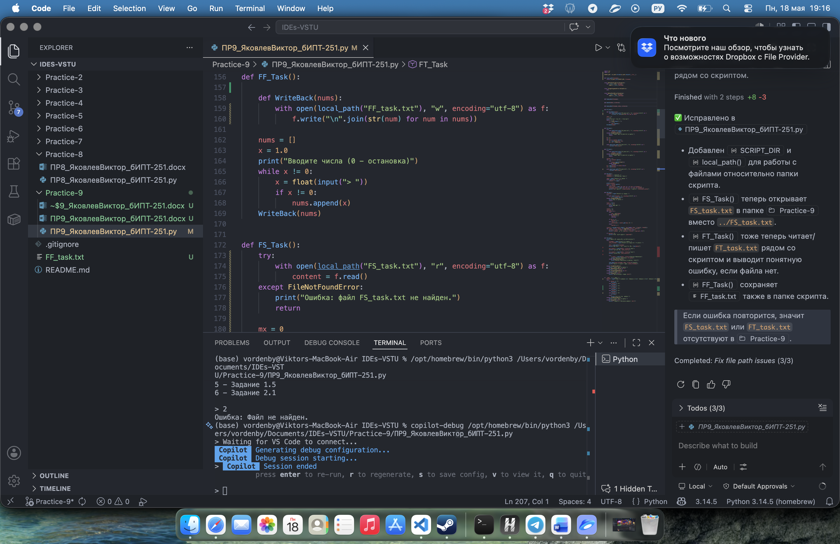
Рисунок 1 — Функция FF_Task

Для примера введем несколько вещественных (рис. 2) чисел и просмотрим полученное содержимое файла (рис. 3).
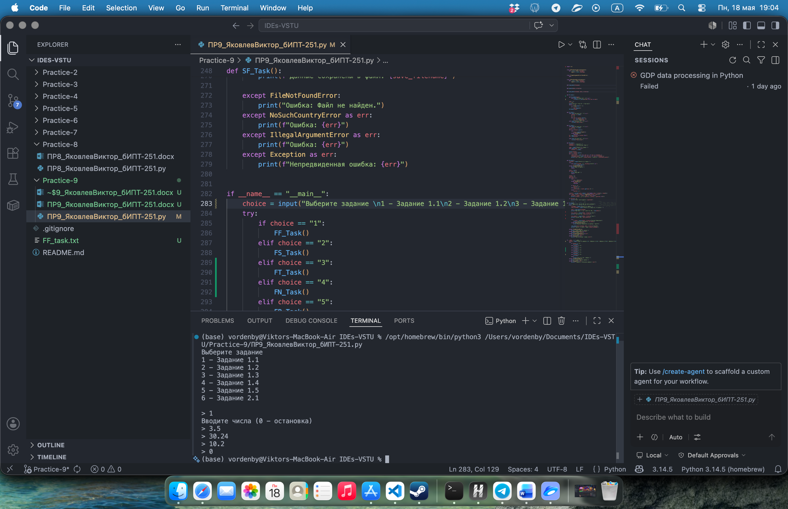
Рисунок 2 — Ввод вещественных чисел

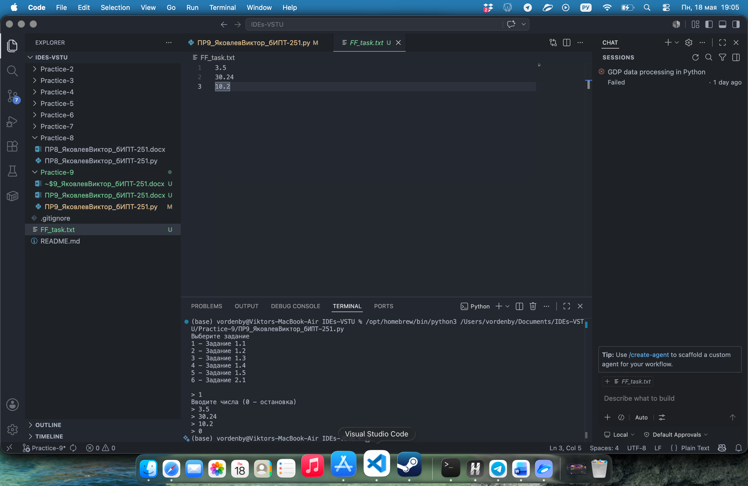
Рисунок 3 — Содержимое полученного файла

Задание 1.2
Функция FS_Task (рис. 4) считывает значения с полученного файла и считает максимум и сумму всех чисел в файле, далее, записывая полученные значения обратно в файл. Содержимое полученного файла отображено на рисунке 5.

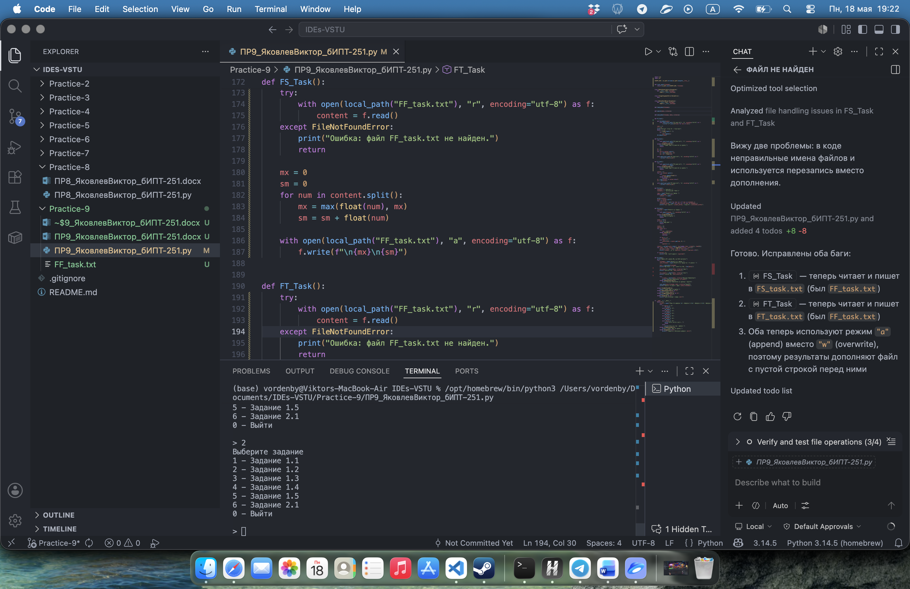
Рисунок 4 — Функция FS_Task

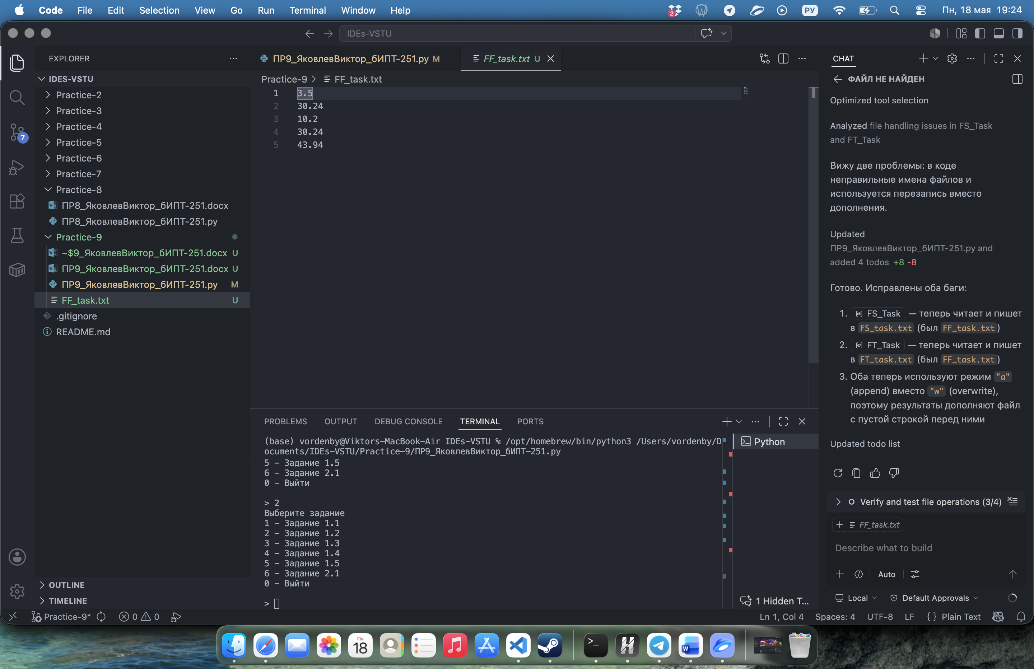
Рисунок 5 — Содержимое полученного файла

Задание 1.3
Модифицировав функцию FS_Task получаем функцию FT_Task (рис. 6), которая теперь может работать вне зависимости от формата данных в файле. Содержимое до выполнения функции отображено на рисунке 5, а после, написав несколько слов — на рисунке 7.

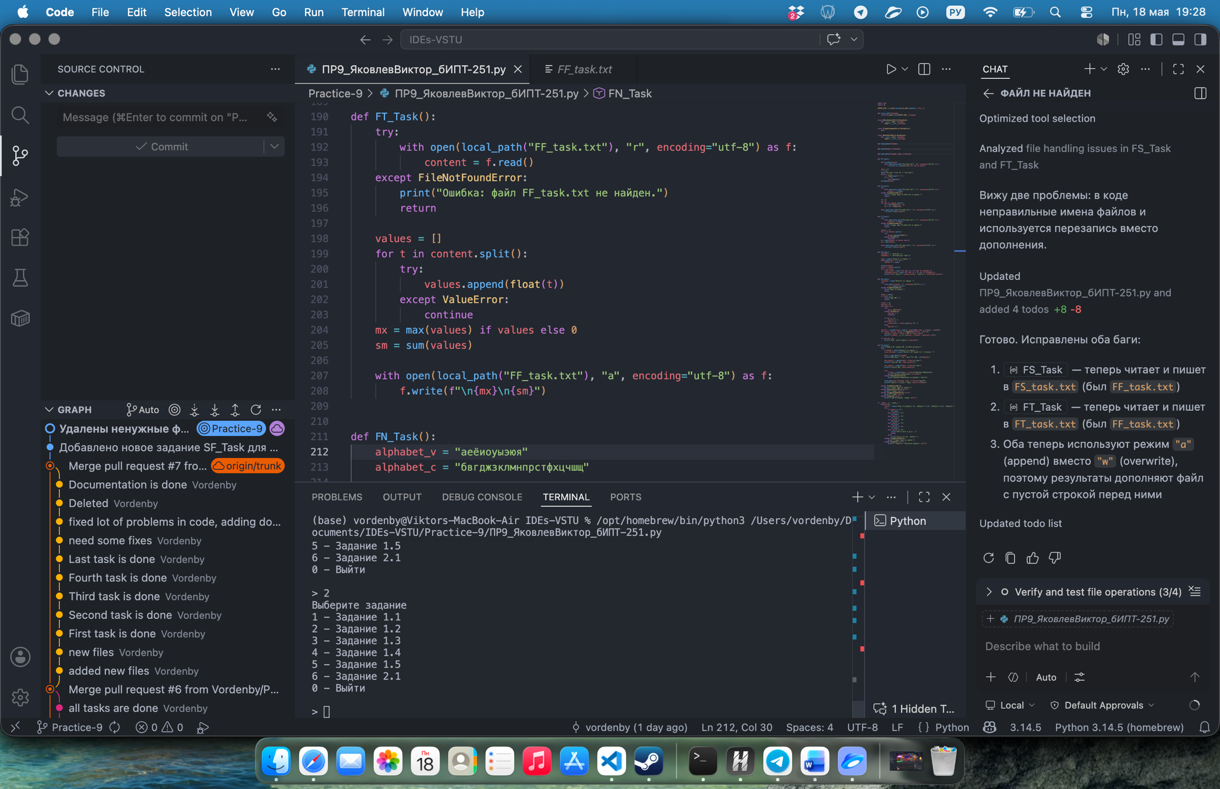
Рисунок 6 — Функция FT_Task

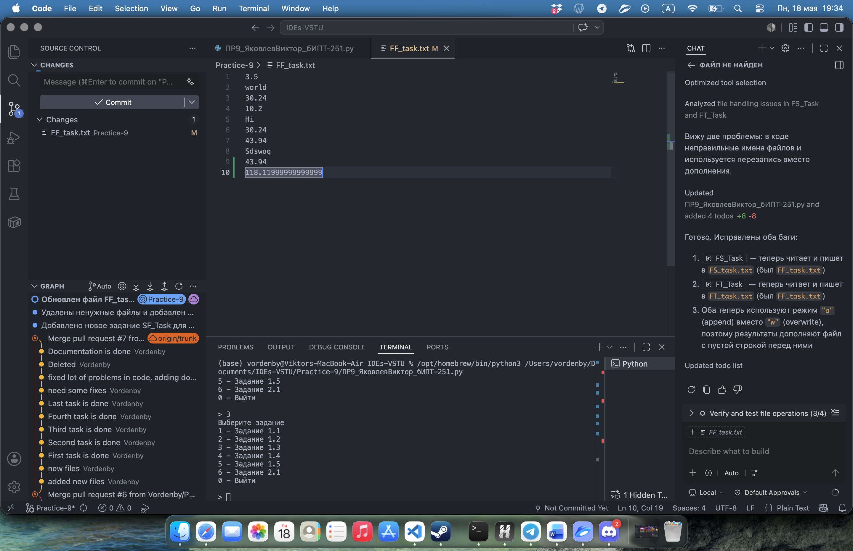
Рисунок 7 — Содержимое файла после выполнения функции FT_Task

Задание 1.4
Для подсчета слов и вывода стихотворения была написана функция FN_Task (рис. 8). Проверка работы функции на рисунке 9.

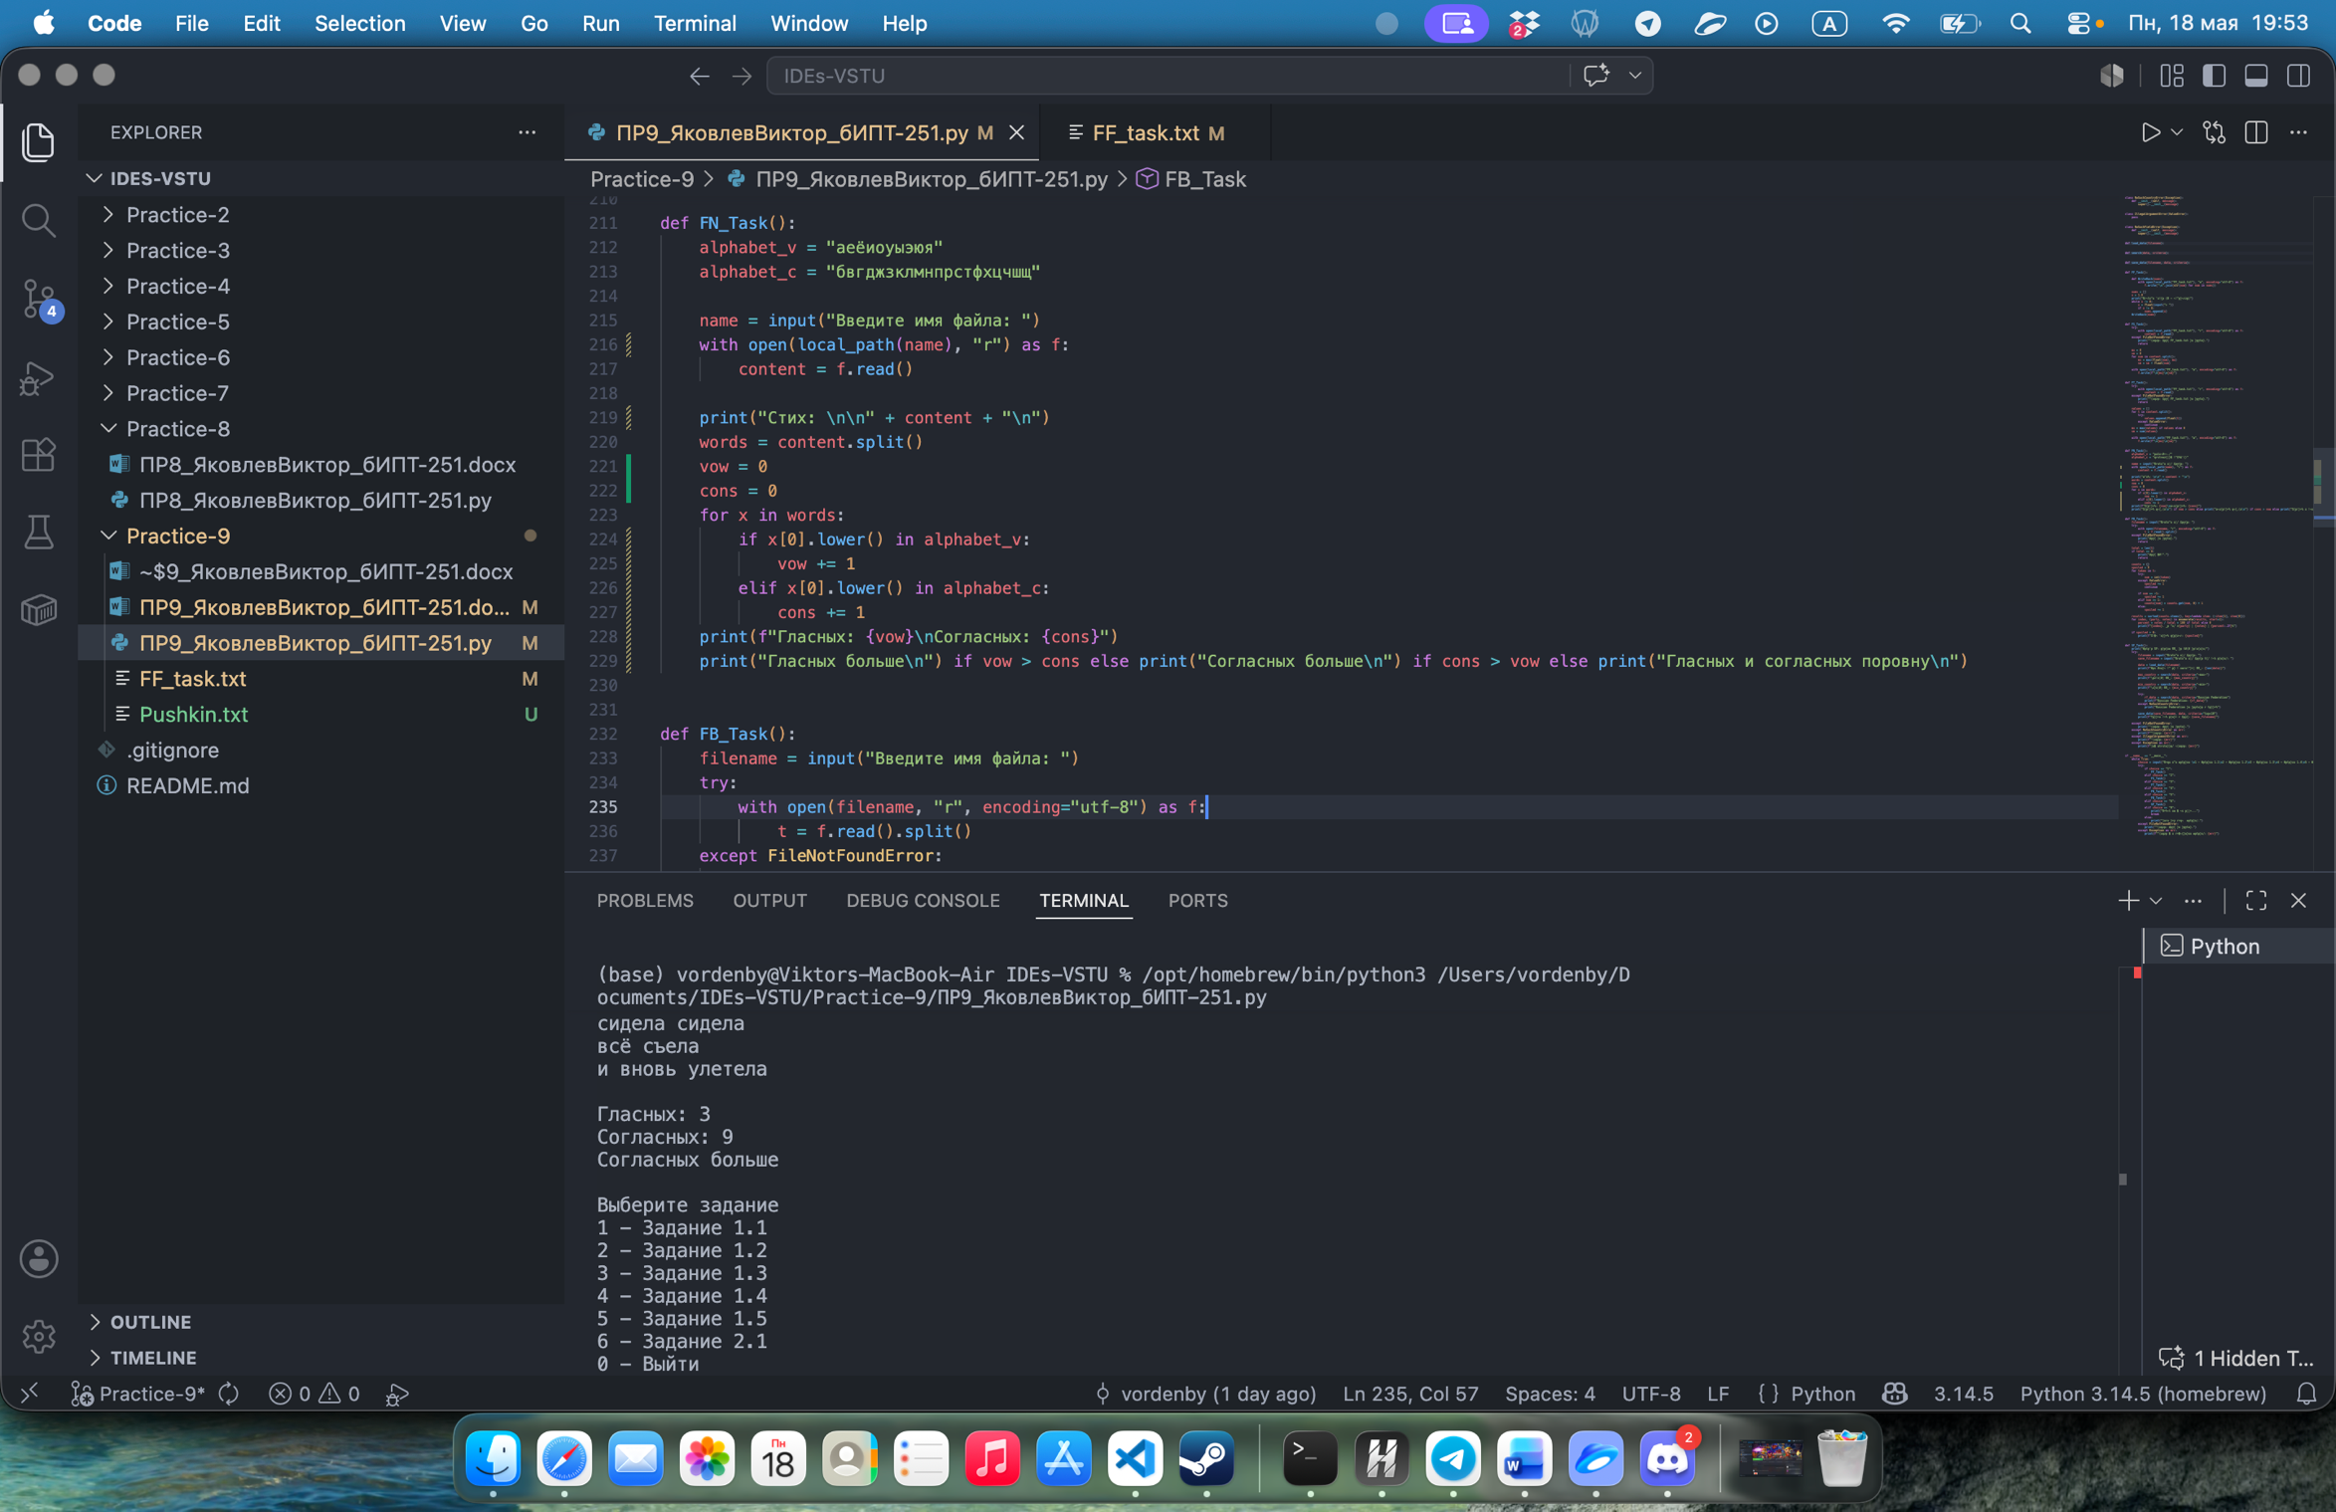
Рисунок 8 — Функция FN_Task

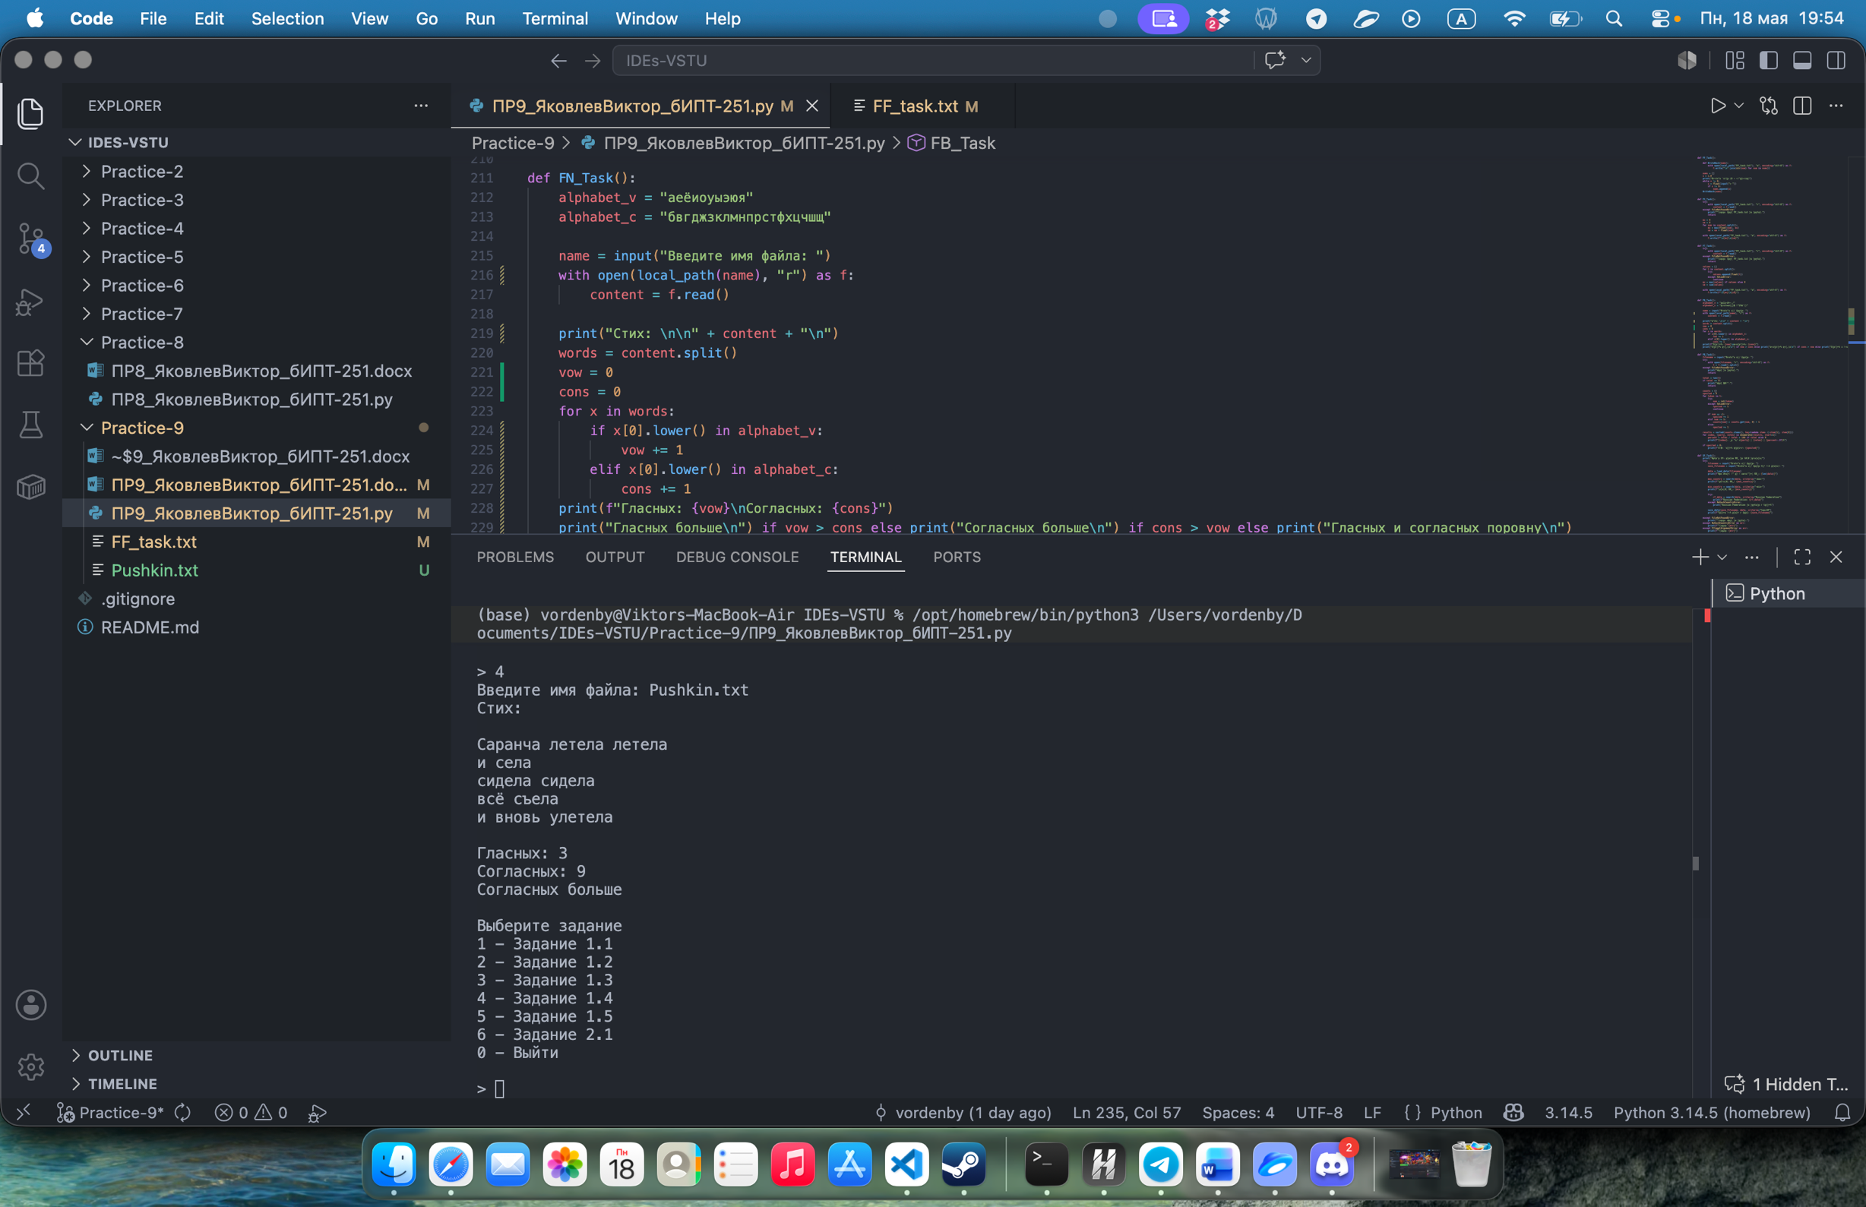
Рисунок 9 — Проверка работа кода функции FN_Task

Задание 1.5
Итоги выборов подсчитывает функция FB_Task, отображенная на рисунке 10. Файл для проверки и сама проверка функции отображены на рисунке 11 и 12 соответственно.

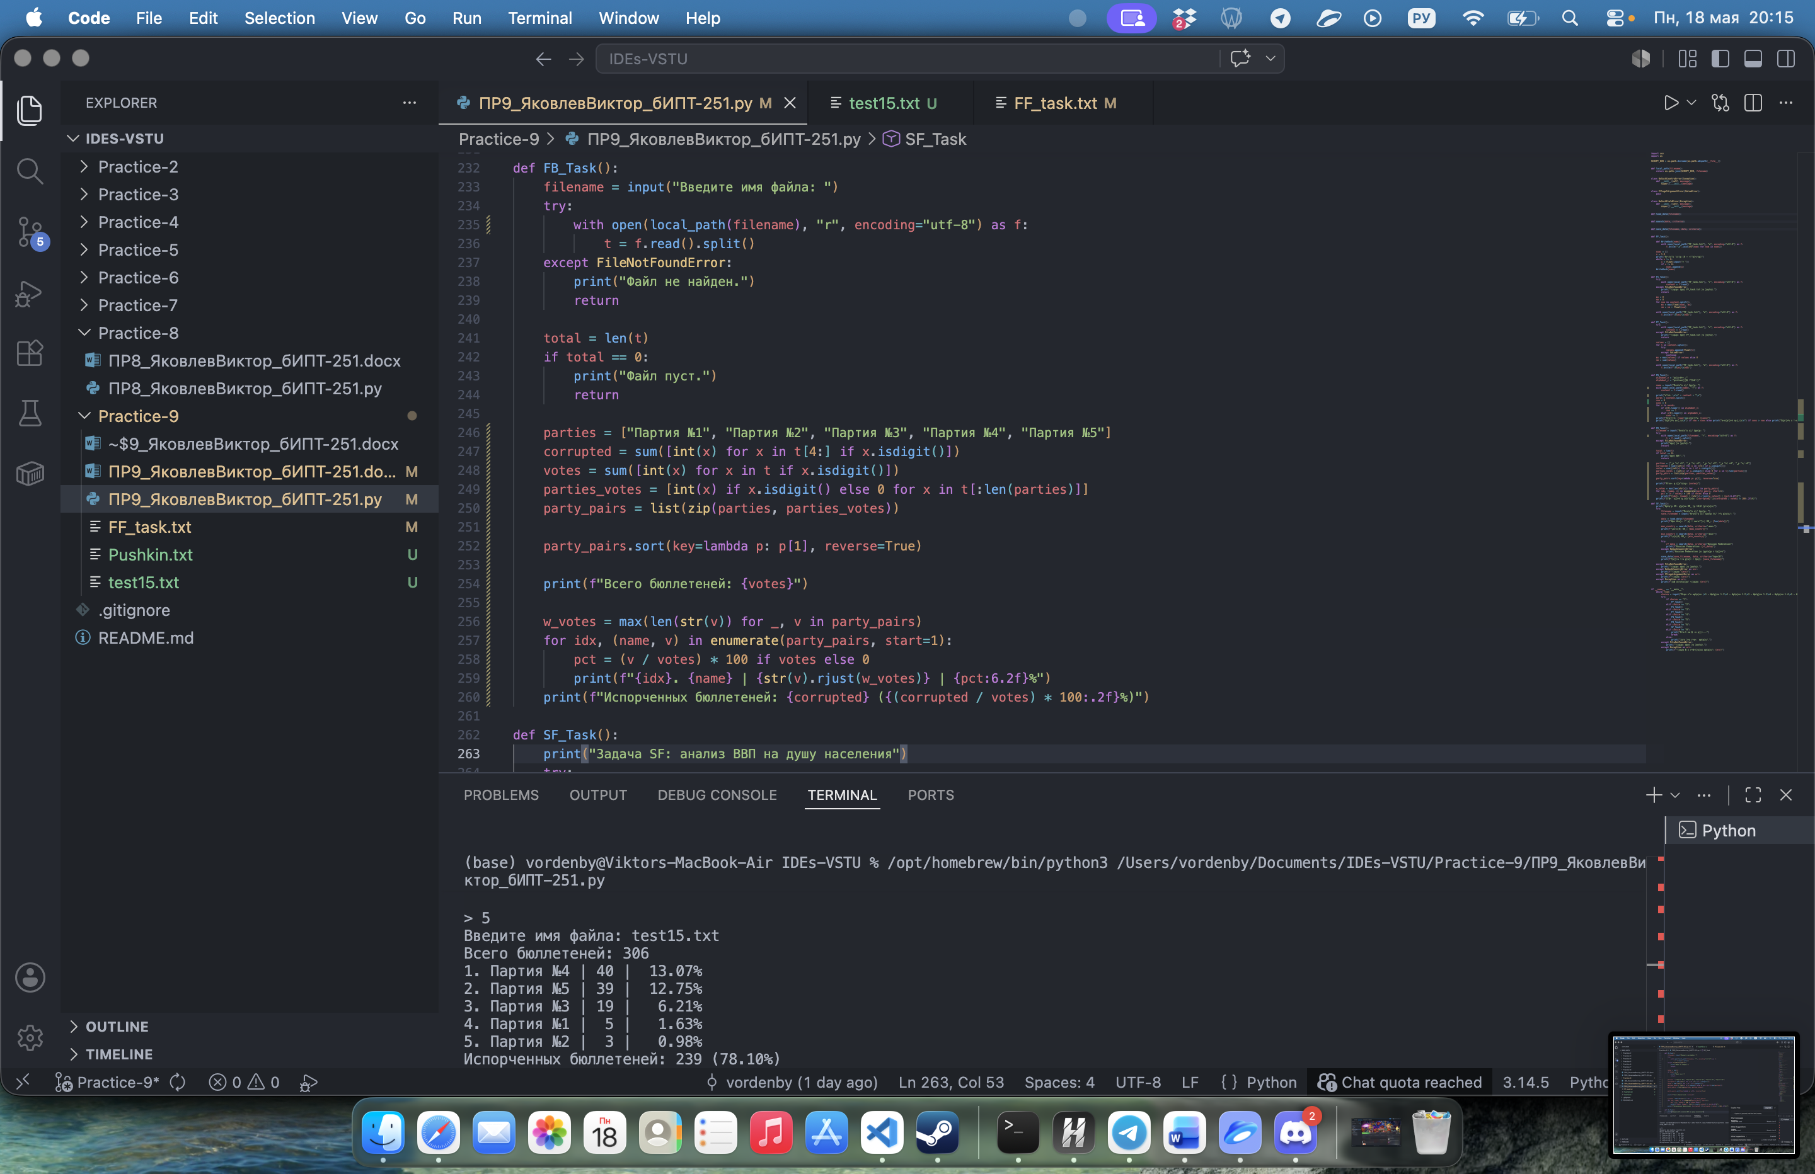
Рисунок 10 —Функция FB_Task

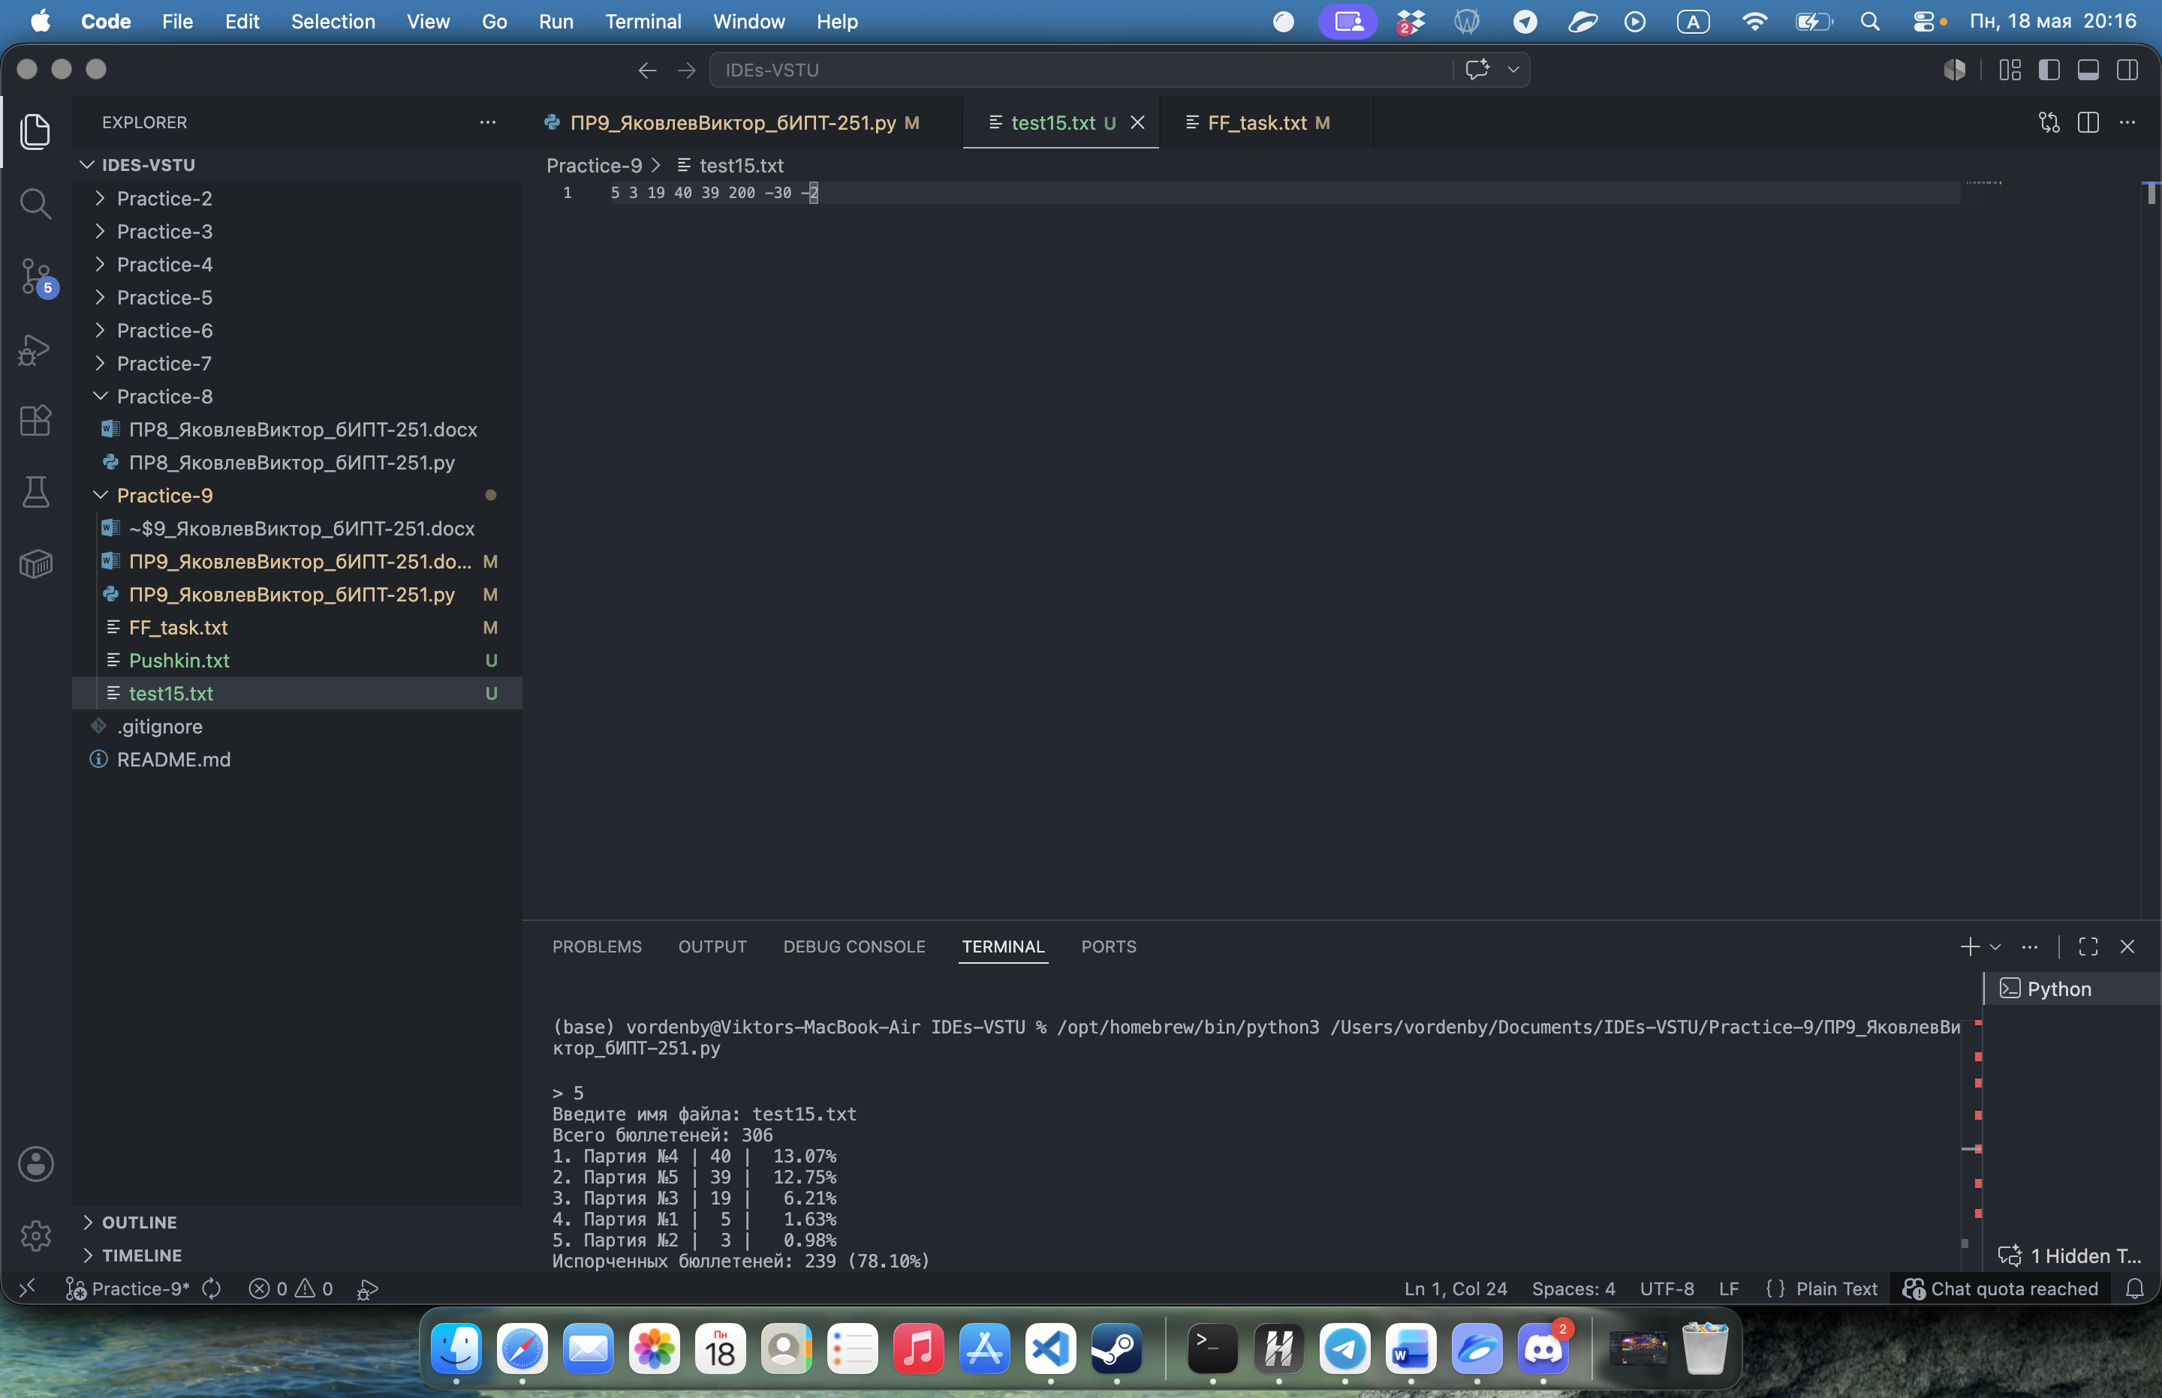
Рисунок 11 — Файл для проверки FB_Task

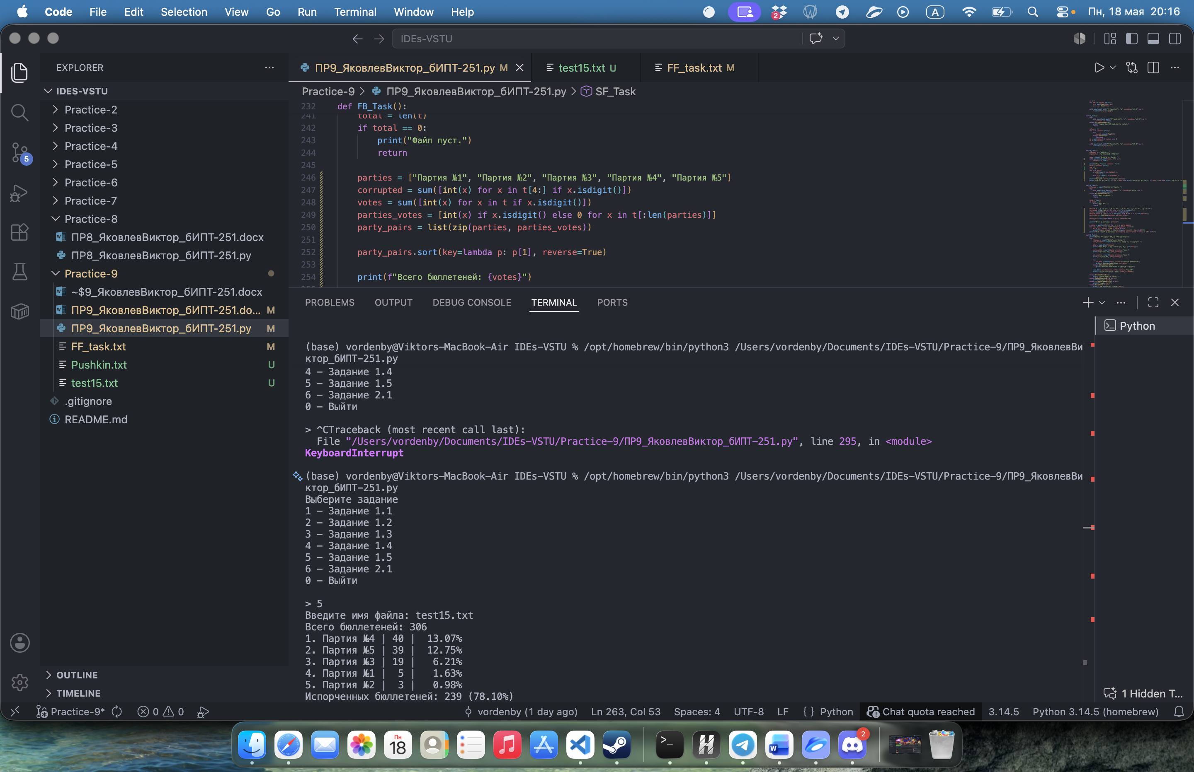
Рисунок 12 — Проверка работы функции FB_Task

Задание 2.1
Функция SF_Task и другие функции выполняющие данное задание отображены в приложении А. Проверка работы функции была реализована на данных Всемирного банка на 8 апреля 2026 г. (рис. 13)

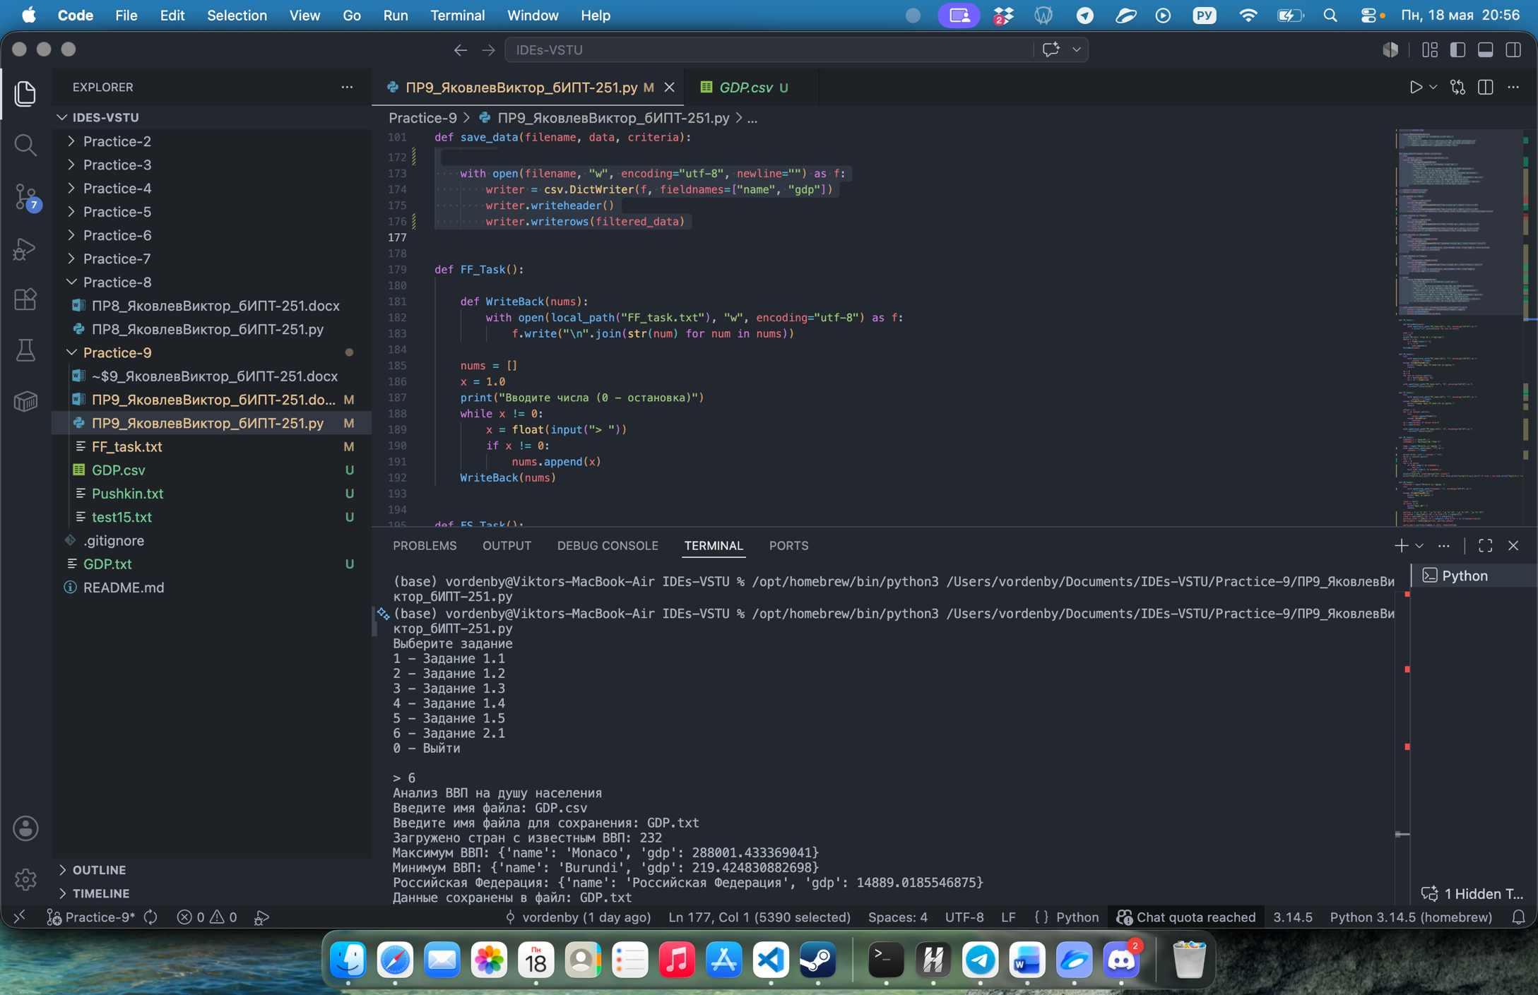
Рисунок 13 — Проверка работы функций для задания 2.1

Для всех заданий создано единое меню выбора, позволяющее запускать любую задачу из одной программы. Рисунок 14 отображает код меню функции.

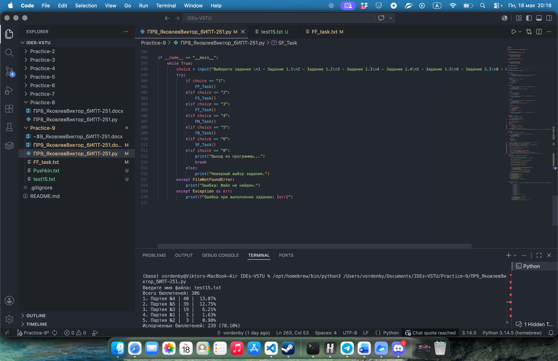
Рисунок 14 — Код, реализующий меню программы

Вывод
В данной практической работе были закреплены навыки работы с файлами и сериализацией данных.

ПРИЛОЖЕНИЕ А
Код программы для задания 2.1
class NoSuchCountryError(Exception):
def __init__(self, message):
super().__init__(message)

class IllegalArgumentError(ValueError):
pass

class NoSuchFieldError(Exception):
def __init__(self, message):
super().__init__(message)

def _parse_number(value: str) -> float:
value = value.strip().replace("\xa0", "").replace(" ", "")
if "," in value and "." not in value:
value = value.replace(",", ".")
else:
value = value.replace(",", "")
return float(value)

def load_data(filename):
with open(local_path(filename), encoding="utf-8-sig", newline="") as f:
rows = list(csv.reader(f))

header_idx = next(
(i for i, row in enumerate(rows) if row and row[0].strip() == "Country Name"),
None,
)
if header_idx is None:
return []

header = rows[header_idx]
data = []

for row in rows[header_idx + 1:]:
if not row or not any(cell.strip() for cell in row):
continue

if len(row) < len(header):
row = row + [""] * (len(header) - len(row))

country = row[0].strip()
if not country:
continue

gdp = None
for cell in reversed(row[4:]):
cell = cell.strip()
if not cell:
continue
try:
gdp = _parse_number(cell)
break
except ValueError:
continue

if gdp is not None:
data.append({"name": country, "gdp": gdp})

return data

def search(data, criteria):
if not data:
raise NoSuchCountryError("Данные не содержат стран с известным ВВП.")

if criteria == "-max-":
return max(data, key=lambda item: item["gdp"])
if criteria == "-min-":
return min(data, key=lambda item: item["gdp"])

Продолжение приложения А
for item in data:
if item["name"].lower() == criteria.lower():
return item

raise NoSuchCountryError(
"Значение параметра 'criteria' может быть "
"одним из:\n"
'- "-max-": государство с максимальным ВВП на душу населения;\n'
'- "-min-": государство с минимальным ВВП на душу населения;\n'
'- "Russian Federation": название государства.'
)

def save_data(filename, data, criteria):
try:
method, value = criteria.split("=", 1)
except ValueError:
raise IllegalArgumentError(
"Значение параметра 'criteria' может быть "
"одним из:\n"
'- "top=X": первые X государств по ВВП на душу населения '
'(целое число > 0, по убыванию значения);\n'
'- "tail=X": последние X государств по ВВП на душу населения '
'(целое число > 0, по возрастанию значения);\n'
'- "greater=X": список государств с ВВП на душу населения, больше '
'чем X (вещественное число, по убыванию значения);\n'
'- "less=X": список государств с ВВП на душу населения, меньше '
'чем X (вещественное число, по возрастанию значения).'
)

method = method.strip()
value = value.strip()

if method == "top":
try:
limit = int(value)
except ValueError:
raise IllegalArgumentError("top должен быть целым числом > 0")
if limit <= 0:
raise IllegalArgumentError("top должен быть целым числом > 0")
filtered_data = sorted(data, key=lambda item: item["gdp"], reverse=True)[:limit]

elif method == "tail":
try:
limit = int(value)
except ValueError:
raise IllegalArgumentError("tail должен быть целым числом > 0")
if limit <= 0:
raise IllegalArgumentError("tail должен быть целым числом > 0")
filtered_data = sorted(data, key=lambda item: item["gdp"])[:limit]

elif method == "greater":
try:
threshold = float(value)
except ValueError:
raise IllegalArgumentError("greater должен быть вещественным числом")
filtered_data = [
item for item in sorted(data, key=lambda item: item["gdp"], reverse=True)
if item["gdp"] > threshold
]

elif method == "less":
try:
threshold = float(value)
except ValueError:
raise IllegalArgumentError("less должен быть вещественным числом")
filtered_data = [
item for item in sorted(data, key=lambda item: item["gdp"])
if item["gdp"] < threshold
]

else:
Продолжение приложения А
raise IllegalArgumentError(
"Значение параметра 'criteria' может быть "
"одним из:\n"
'- "top=X": первые X государств по ВВП на душу населения '
'(целое число > 0, по убыванию значения);\n'
'- "tail=X": последние X государств по ВВП на душу населения '
'(целое число > 0, по возрастанию значения);\n'
'- "greater=X": список государств с ВВП на душу населения, больше '
'чем X (вещественное число, по убыванию значения);\n'
'- "less=X": список государств с ВВП на душу населения, меньше '
'чем X (вещественное число, по возрастанию значения).'
)

with open(filename, "w", encoding="utf-8", newline="") as f:
writer = csv.DictWriter(f, fieldnames=["name", "gdp"])
writer.writeheader()
writer.writerows(filtered_data)

